Učni načrt

Raven, starost učencev: |  | 8. razred, 14-15 let
Predmet: |  | Geografija
Vključeni predmeti: |  | IT
Cilji: |  | Učenci bodo znali prepoznati štiri sektorje dejavnosti in delovna mesta, povezana z vsakim sektorjem.  Učenci bodo lahko bolje ozavestili svoje nagnjenosti do različnih poklicev.
Predlagano število učencev na skupino: |  | 20
Čas glavne dejavnosti: |  | 15 min.
Material: |  | Video projektor, mobilni telefoni.
Kompetence: |  | Digitalna kompetenca.  Socialne in državljanske veščine.
Predpriprava, če je potrebna: |  | Učenci morajo poznati zmožnosti in uporabnost svojih mobilnih telefonov in računalnikov. Poznati morajo uporabljeno aplikacijo.
Pričakovani rezultati: |  | Učenci bodo znali umestiti delovna mesta v glavna področja dejavnosti.  Učenci se bodo bolj zavedali, katera dela jim ustrezajo.
Pričakovane težave: |  | Učenci imajo lahko težave pri izbiri dela, ki ustreza njihovim sposobnostim.
Morebitni nadaljnji ukrepi: |  | Učenci bodo o svojih nagnjenjih vprašali tudi svoje vrstnike za mnenje.
Čas | POSTOPEK (T: učitelj; SS: učenci; O: drugi) |  | METODA
2' | - Pripravljalni ukrep  Cilj: Spoznati štiri področja delovanja  T: Prikazuje grafikon s poklicno strukturo prebivalstva EU leta 2021.  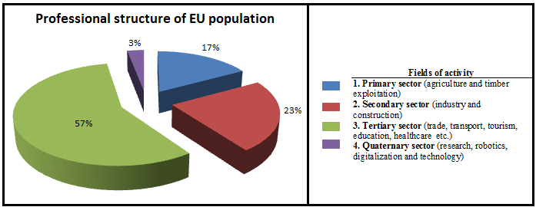  SS: Interpretirajte diagram in argumentirajte različen delež štirih sektorjev dejavnosti. |  | Predstavitev  Pogovor
5' | - Združevanje delovnih mest po področjih dejavnosti  Cilj: Spoznati najpomembnejša dela in področja delovanja, ki jim pripadajo.  T: Prosite študente, naj rešijo nalogo: Odprite povezavo in povežite prikazana delovna mesta z enim od štirih področij dejavnosti.  SS: Predstavljene poklice povežite (posamezno ali v paru) z enim od štirih področij delovanja.  T: Preverite, ali je vaša rešitev pravilna.  SS: Delite njihove težave (če obstajajo). |  | https://learningapps.org/watch?v=p3qkme2sa23  Individualno delo ali delo v paru
5' | - Razvoj delovnih mest na trgu dela  Cilj: Razumeti dinamiko zaposlitev na trgu dela.  T: Učence prosite, naj rešijo nalogo: Odprite povezavo in povežite področja dejavnosti z razvojnimi trendi, značilnimi za posamezno področje.  SS: Poveži (individualno ali v paru) področja delovanja z razvojnimi trendi, značilnimi za posamezno področje.  T: Izhajajoč iz predstavljene snovi, učitelj prosi dijake, da prepoznajo dela, ki bodo v prihodnosti najbolj iskana na trgu dela.  SS: Navedite primere takih delovnih mest. |  | https://learningapps.org/watch?v=p02xvpoon23  Frontalno delo
3' | - Zaključna dejavnost  Cilj: Primerjati lastne možnosti glede zaposlitve, ki bi jo želeli imeti, s trenutnimi trendi na trgu dela.  T: Vpraša študente: Izpolnite obrazec na povezavi.  SS: Izpolnite obrazec.  T: Prikazuje odstotke ocen za vsako od štirih področij.  SS: Dobljene odstotke primerjajte s trenutno poklicno strukturo prebivalstva EU. |  | https://forms.gle/McKKBPc5TJtKo5Qq6  Primerjava

